- OBJETIVO

Garantizar el funcionamiento eficiente de las instalaciones y equipos mediante el mantenimiento preventivo y correctivo, en el marco del Plan Anual de Servicios Generales.

- ALCANCE

Inicia con la elaboración del Programa Anual de Servicios Generales y de Mantenimiento y finaliza con la ejecución del Programa y los informes respectivos de las actividades realizadas. Aplica a todas las dependencias de la entidad.

- DEFINICIONES Y SIGLAS

DESARROLLO PLANTA FÍSICA: se refiere a la planificación, diseño, construcción, mantenimiento y mejora de la infraestructura de una entidad.

ELEMENTOS DE PROTECCIÓN PERSONAL: son equipos, aparatos o dispositivos diseñados para crear una barrera entre una persona y un peligro, previniendo o minimizando así la exposición a riesgos que podrían causar lesiones, enfermedades profesionales o daños a la salud.

LIMPIEZA RUTINARIA: Es la que se realiza en forma diaria en las instalaciones del MinCIT.

LIMPIEZA TERMINAL: Actividad que se realiza en todas las áreas del Ministerio en forma minuciosa incluyendo sistemas de ventilación, iluminación y almacenamientos, máximo una vez a la semana o si las condiciones del área lo ameritan se realizan antes del tiempo programado.

MANTENIMIENTO: Velar porque los bienes, propiedad de la entidad, permanezcan en las condiciones normales de uso, evitando su deterioro y pérdida de valor patrimonial.

MANTENIMIENTO PREVENTIVO: Es una actividad programada de inspecciones, tanto de funcionamiento como de seguridad, ajustes, reparaciones, análisis, limpieza, lubricación, calibración, que deben llevarse a cabo en forma periódica en base a un plan establecido. El propósito es preveer averías o desperfectos en su estado inicial y corregirlas para mantener la instalación en completa operación a los niveles y eficiencia óptimos.

MANTENIMIENTO CORRECTIVO: Mantenimiento ejecutado después del reconocimiento de una avería, y destinado a devolver al elemento a unas condiciones que pueda desarrollar una función requerida.

NORMAS UNIVERSALES DE SEGURIDAD: Conjunto de normas, recomendaciones y precauciones tendientes a evitar en las personas el riesgo de daño o contaminación causado por agentes físicos, químicos o biológicos.

- GENERALIDADES

4.1 NORMATIVIDAD

Ley 9 de 1979: De la protección del Medio Ambiente.

Decreto 1072 de 2015. Capítulo 6 Sistema de Gestión de la Seguridad y Salud en el Trabajo

4.2 PROGRAMA DE SERVICIOS GENERALES Y DE MANTENIMIENTO:

El Programa Anual de Servicios Generales y de mantenimiento incluye las actividades a ejecutar por personal propio de la entidad, por contrato y servicios tercerizados. En el mismo se incluyen los servicios de vigilancia, aseo y cafetería y programa de seguros contratados con firmas especializadas, a los que se les realiza la supervisión por parte del Coordinador del Grupo Administrativa.

4.3 RIESGOS

- Los riesgos del proceso se encuentran documentados en la matriz de riesgos institucionales.

- Los controles aplicables a cada riesgo se relacionan en las actividades descritas en los documentos y se identifican por medio del código del control.

- DIAGRAMA DE FLUJO
(A continuación se visualiza de manera gráfica y secuencial las actividades descritas en el numeral 6)

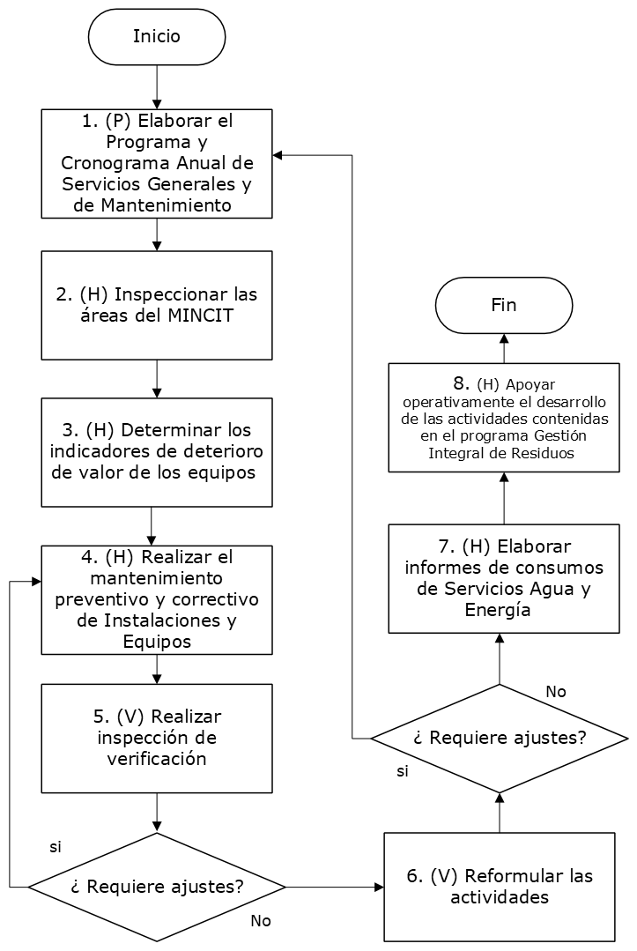

- DESCRIPCIÓN DE ACTIVIDADES
(A continuación se detallan las actividades graficadas en el numeral 5)

No. | ACTIVIDAD | RESPONSABLE(S) | DESCRIPCIÓN | EVIDENCIA
1. | (P) Elaborar el Programa y Cronograma Anual de Servicios Generales y de Mantenimiento | Profesional Especializado | Elaborar el Programa anual de servicios generales y mantenimiento sincronizándolo con las siguientes actividades de los programas: Programa de Gestión Integral de Residuos, Programa Uso Aprovechable y eficiente de Papel para impresión y fotocopias, Programa Uso Eficiente de la Energía y Programa Uso Eficiente del Agua, el Desarrollo de la Guía de Buenas Prácticas Ambientales, el Sistema de Gestión de Seguridad y Salud en el Trabajo: Política, Reglamento de Higiene y Seguridad Industrial, programas, normas de seguridad y todos los procedimientos implementados para la prevención de incidentes y accidentes de trabajo.  Tiempo: 1 semana | GR-FM-005 Cronograma Anual de Servicios Generales y de Mantenimiento.  GR-FM-007 Programa Anual de Servicios Generales y de Mantenimiento.
2. | (H) Inspeccionar las áreas del MINCIT | Auxiliar administrativo | Inspeccionar las áreas del MINCIT a partir del cronograma definido, con el fin de establecer las necesidades de mantenimiento preventivo y correctivo.  Tiempo: Frecuentemente | GR-FM-006 Lista de chequeo de mantenimiento preventivo y/o correctivo
3. | (H) Determinar los indicadores de deterioro de valor de los equipos | Auxiliar administrativo | Diligenciar el cuestionario de indicadores de deterioro de valor de los equipos.  Tiempo: 1 vez al año | Cuestionario de indicadores de deterioro de valor
4. | (H) Realizar el mantenimiento preventivo y correctivo de Instalaciones y Equipos | Auxiliar administrativo | Ejecutar los mantenimientos preventivos y correctivos a que haya lugar, de acuerdo con lo evidenciado en las inspecciones.  Nota: Los residuos que se generen de esta actividad deben diligenciar el formato GR-FR-011 y GR-FR-014.  Tiempo: Frecuentemente | Informe mensual realización mantenimiento correctivo y preventivo  GR-FM-011 Generación de escombro  GR-FM-014 Gestión de residuos peligrosos y RAEES
5. | (V) Realizar inspección de verificación | Auxiliar de servicios generales, Profesional Especializado | Consolidar las evidencias de ejecución de las actividades programadas, servicios recibidos y atendidos y la satisfacción de los usuarios.  Nota 1. Si la inspección de verificación da un resultado no satisfactorio, se procederá a realizar nuevamente el mantenimiento corrigiendo los errores evidenciados en la inspección visual.  Nota 2: La verificación del cumplimiento del programa se realizará trimestralmente.  Tiempo: 1 semana  Control 1 GR-R1  Control 2 GR-R2 | GR-FM-006 Lista de chequeo de mantenimiento preventivo y/o correctivo
6. | (V) Reformular las actividades | Profesional Especializado | Ajustar el Programa Anual de Servicios Generales y de Mantenimiento de acuerdo con las falencias evidenciadas en la vigencia anterior / Acciones de Mejora.  Tiempo: 1 semana | GR-FM-007 Programa Anual de Servicios Generales y de Mantenimiento Ajustado
PROGRAMA USO EFICIENTE DE RECURSOS
7. | (H) Elaborar informes de consumos de Servicios Agua y Energía | Auxiliar administrativo | Diligenciar los para Consumo de Agua y Energía Eléctrica. Estos formatos son enviados al Equipo Ambiental para su consolidación.  Nota: El equipo del Sistema de Gestión ambiental realiza los comparativos históricos de consumo de los recursos.  Tiempo: 1 semana. | GR-FM-008 consumo de agua. GR-FM-009 consumo de energía eléctrica. GR-FM-010 Toma de lectura de consumo en micromedidores de agua.
8. | (H) Apoyar operativamente el desarrollo de las actividades contenidas en el programa Gestión Integral de Residuos | Auxiliar administrativo, Auxiliar servicios generales | Determinar el peso del material a reciclar y se entrega para disposición final.  Nota: El equipo del Sistema de Gestión ambiental registra la información.  Tiempo: 1 día. | Informe de Gestión Integral de Residuos GR-FM-012 Plan de Gestión Integral de Residuos Solidos  GR-FM-013 Pesaje de residuos aprovechables entregados a terceros

- FORMATOS DEL PROCEDIMIENTO

No. | CODIGO | NOMBRE DEL FORMATO
1 | GR-FR-005 | Cronograma Anual de Servicios Generales y Mantenimiento
2 | GR-FR-006 | Lista de chequeo de mantenimiento preventivo y/o correctivo
3 | No aplica | Programa uso eficiente de recursos
4 | GR-FR-007 | Programa Anual de Servicios Generales y Mantenimiento
5 | GR-FR-008 | Consumo de agua
7 | GR-FR-009 | Consumo de energía eléctrica
8 | GR-FR-010 | Toma de lectura de consumo en micromedidores de agua
9 | GR-FR-011 | Generación de escombro
10 | GR-FR-012 | Plan de Gestión Integral de Residuos Solidos
11 | GR-FR-013 | Pesaje de residuos aprovechables entregados a terceros
12 | GR-FR-014 | Gestión de residuos peligrosos y RAEES

- HISTORIAL DE CAMBIOS

FECHA | VERSIÓN | DESCRIPCIÓN DEL CAMBIO
12/06/2026 | 0 | Primera versión del documento para el nuevo Mapa de procesos. Código anterior: GR-PR-003. V11.  Se actualiza el objetivo, se incluyen los tiempos en las actividades y formatos en la columna de evidencias.

- FLUJO DE APROBACIÓN

ELABORÓ |  | APOYO OAPS |  | REVISÓ |  | APROBÓ
Nombre: | Andrea Vergara | Nombre: | Jefferson López | Nombre: | Yeison Rolando Valderrama Buritica | Nombre: | Yeison Rolando Valderrama Buritica
Cargo: | Contratista | Cargo: | Profesional Especializado | Cargo: | Coordinador Grupo Administrativa | Cargo: | Coordinador Grupo Administrativa

